Augusztusban 665 millió euró volt a termék-külkereskedelmi többlet (második becslés)
...júliushoz képest az export kiigazított volumene 0,6, az importé 1,6%-kal csökkent
2023. augusztusban a kivitel volumene 0,5%-kal nőtt, míg a behozatalé 7,6%-kal csökkent az előző év azonos időszakihoz viszonyítva. Az aktívum 665 millió euró volt, az egyenleg 2,3 milliárd euróval javult az egy évvel korábbihoz képest. Júliushoz viszonyítva az export szezonálisan és munkanappal kiigazított volumene 0,6, az importé 1,6%-kal csökkent.
2023. augusztusban:
A kivitel értéke 11,3 milliárd euró (4354 milliárd forint), a behozatalé 10,6 milliárd euró (4098 milliárd forint) volt.
2023. augusztusban az egy évvel korábbihoz képest:
Euróban kifejezve az export értéke 1,7, az importé 19%-kal csökkent.
Naptárhatással kiigazítva a kivitel volumene 0,8, a behozatalé 7,6%-kal mérséklődött.
A termék-külkereskedelmi egyenleg 2,3 milliárd euróval javult. (Az egyenleg 44 millió euróval kevesebb az első becslésben közöltnél.)
A külkereskedelmi termékforgalom forintban mért árszínvonala a kivitelben 6,0, a behozatalban 15%-kal csökkent az előző év azonos hónapjához viszonyítva. A cserearány 11%-kal javult. A forint árfolyama az euróhoz mérten 4,2, a dollárral szemben 11%-kal erősödött.
A gépek és szállítóeszközök 2022. augusztusi áron számított kivitele 0,5%-kal nagyobb, behozatala 15%-kal kisebb lett. A villamos gép, készülék és műszer árucsoport volumene kivitelben közel tizedével emelkedett, behozatalban ugyanekkora mértékben csökkent. A közúti jármű árucsoport exportvolumene közel tizedével, importvolumene kismértékben nőtt az előző év azonos időszakához viszonyítva. A híradástechnikai, hangrögzítő és -lejátszó készülék exportvolumene tizedével, importvolumene több, mint tizedével mérséklődött az előző év azonos időszakához viszonyítva. Az energiafejlesztő gép és berendezés árucsoport forgalma a kivitelben közel tizedével, a behozatalban pár százalékkal mérséklődött. A gépek és szállítóeszközök árufőcsoport a kiviteli oldalon 0,3 százalékponttal járult hozzá a teljes forgalom volumennövekedéséhez, míg behozatalban 6,1 százalékponttal növelte a teljes forgalom volumencsökkenését.
A feldolgozott termékek exportvolumene 4,2, importvolumene 8,7%-kal kisebb lett. A volumencsökkenést exportban a gumigyártmány, importban az egyéb feldolgozott termék forgalma befolyásolta. A feldolgozott termékek árufőcsoport az exportban 1,3 százalékponttal csökkentette a teljes forgalom volumennövekedését, míg az importban 3,0 százalékponttal növelte a teljes forgalom volumencsökkenését.
Az energiahordozók exportvolumene 31, importvolumene 26%-kal nagyobb volt az előző év azonos időszakinál. Az exportoldali forgalomnövekedés a természetes és mesterséges gáz, az importoldali esetébena kőolaj és kőolajtermék volumenének jelentős emelkedésével magyarázható. Az energiahordozók a teljes forgalomváltozás ütemét az exportban 1,4 százalékponttal növelték, míg az importban a teljes volumencsökkenést 4,3 százalékponttal mérsékelték.
Az élelmiszerek, italok, dohány kivitelének volumene 0,2%-kal nagyobb, míg a behozatalé 12%-kal kisebb lett. A mindkét irányban bekövetkezett volumenváltozást a gabona és gabonakészítmény forgalma befolyásolta. Az árufőcsoport által realizált volumenváltozás a teljes exportforgalmat nem befolyásolta, míg az importcsökkenés ütemét 0,6 százalékponttal fokozta.
Az EU27 tagállamaiba irányuló kivitel volumene 0,8%-kal nagyobb, míg az onnan érkező behozatalé 11%-kal kisebb lett. A termék-külkereskedelmi mérleg 1,7 milliárd euróval javult, 1,2 milliárd eurós többlet keletkezett. Az export 77, az import 70%-át bonyolítottuk le ebben a viszonylatban.
Az EU27-en kívüli országokkal folytatott kereskedelemben a kivitel és a behozatal volumene egyaránt 0,3%-kal csökkent. A termék-külkereskedelmi egyenleg ebben a viszonylatban 524 millió euróval javult, 574 millió eurós passzívumot mutatott.
2023. január–augusztusban:
A kivitel értéke 100,0 milliárd euró (38,2 ezer milliárd forint), a behozatalé 94,4 milliárd euró (36,1 ezer milliárd forint) volt.
2023. január–augusztusban az egy évvel korábbihoz képest:
A kivitel volumene 5,6%-kal emelkedett, míg a behozatalé 1,1%-kal csökkent.
A termék-külkereskedelmi mérleg 11,2 milliárd euróval javult, a többlet 5,6 milliárd eurót tett ki.
A külkereskedelmi termékforgalom forintban mért árszínvonala a kivitelben 3,3%-kal nőtt, míg a behozatalban 1,8%-kal csökkent az előző év azonos időszakához mérten. A cserearány 5,2%-kal javult. A forint az euróhoz képest 0,2%, a dollárhoz viszonyítva 1,5%-kal értékelődött fel.
Sajtókapcsolat:
- kommunikacio@ksh.hu
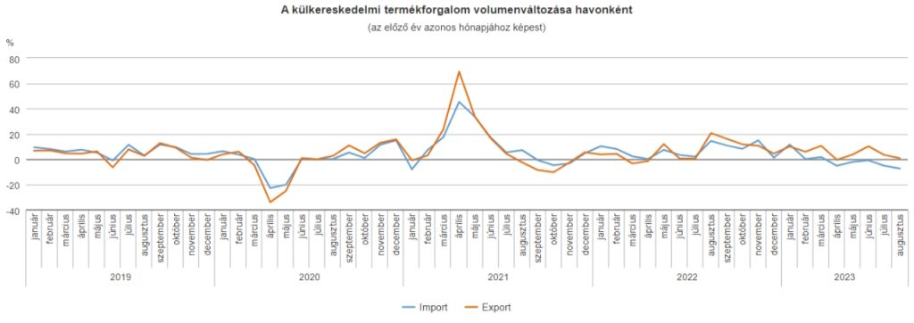 | © Központi Statisztikai Hivatal
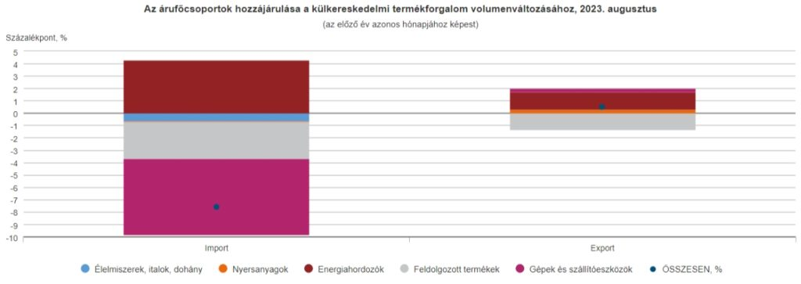 | © Központi Statisztikai Hivatal
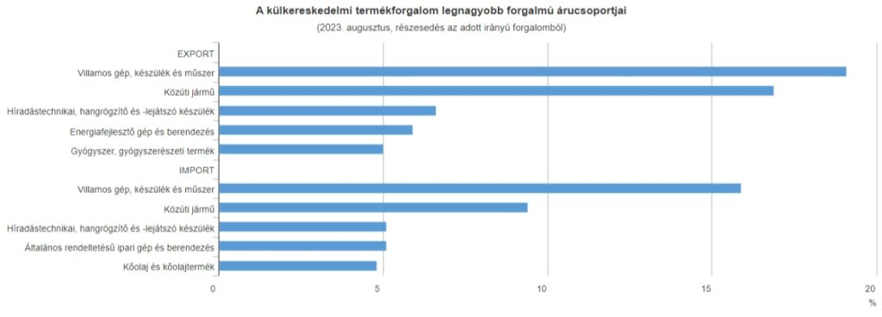 | © Központi Statisztikai Hivatal
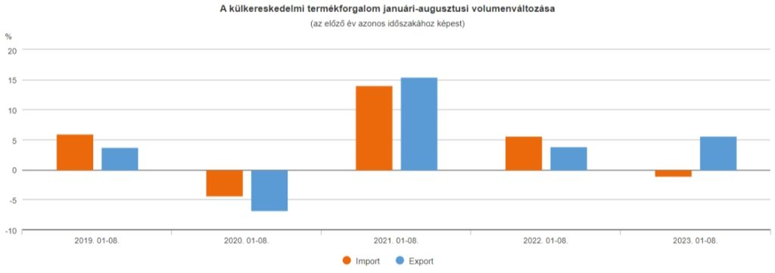 | © Központi Statisztikai Hivatal
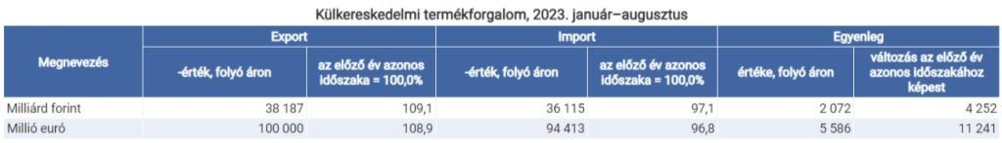 | © Központi Statisztikai Hivatal
Eredeti tartalom: Központi Statisztikai Hivatal
Továbbította: Helló Sajtó! Üzleti Sajtószolgálat
Ez a sajtóközlemény a következő linken érhető el:

